地址：天津市西青区溪秀苑21-1-102 邮编：300380
电话：022-87897009 传真：022-87897119
网址：www.labotery.com E-mail:labyq@labotery.com

免费服务热线：400-044-6660

箱 式 高 温 电 阻 炉 系 列

使
用
操
作
说
明
书

天 津 市 莱 玻 特 瑞 仪 器 设 备 有 限 公 司

★TP（程序表）控制面板操作说明：
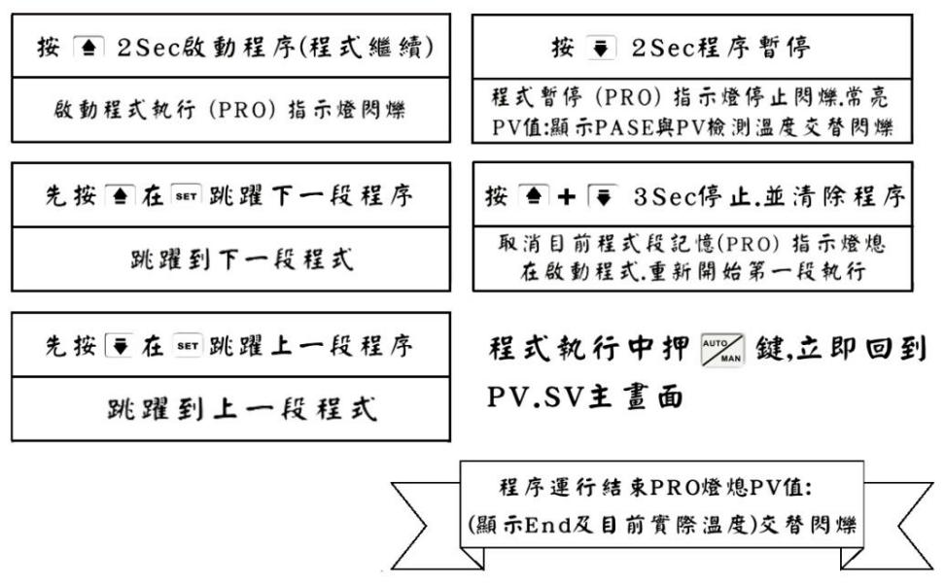
★七段显示对照表
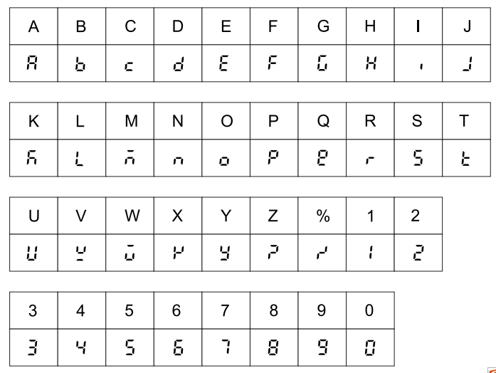

18

前 言

感谢您购买我公司生产的产品，我们是一家专业从事环境试验设备及实验室仪器研发和生产的单位，在环境试验设备及实验室仪器领域积累了丰富的经验。我们的产品广泛应用于航空、军事、农业、环境、人文、地质、科研、电子、电工、汽车、化工、仪器仪表、医疗制药等领域。我们将真诚的为您提供优良的设备和优质的服务。本操作说明书系针对日常产品操作说明。安全注意事项记载了有关安全使用的重要内容，请务必遵守，以保证实验的顺利完成。

目录
- 产品概述﹍﹍﹍﹍﹍﹍﹍﹍﹍﹍﹍﹍﹍﹍﹍﹍﹍﹍﹍1
1、结构特点﹍﹍﹍﹍﹍﹍﹍﹍﹍﹍﹍﹍﹍﹍﹍﹍﹍﹍1
- 规格参数﹍﹍﹍﹍﹍﹍﹍﹍﹍﹍﹍﹍﹍﹍﹍﹍﹍﹍﹍2
三、安装使用注意事项﹍﹍﹍﹍﹍﹍﹍﹍﹍﹍﹍﹍﹍﹍﹍2
1、工作环境﹍﹍﹍﹍﹍﹍﹍﹍﹍﹍﹍﹍﹍﹍﹍﹍﹍﹍2
2、安装﹍﹍﹍﹍﹍﹍﹍﹍﹍﹍﹍﹍﹍﹍﹍﹍﹍﹍﹍﹍2
3、烘炉﹍﹍﹍﹍﹍﹍﹍﹍﹍﹍﹍﹍﹍﹍﹍﹍﹍﹍﹍﹍2
4、使用﹍﹍﹍﹍﹍﹍﹍﹍﹍﹍﹍﹍﹍﹍﹍﹍﹍﹍﹍﹍3
5、使用注意事项﹍﹍﹍﹍﹍﹍﹍﹍﹍﹍﹍﹍﹍﹍﹍﹍3
四、仪表操作说明﹍﹍﹍﹍﹍﹍﹍﹍﹍﹍﹍﹍﹍﹍﹍﹍﹍3
五、参数详解 ﹍﹍﹍﹍﹍﹍﹍﹍﹍﹍﹍﹍﹍﹍﹍﹍﹍﹍12
六、接线图 ﹍﹍﹍﹍﹍﹍﹍﹍﹍﹍﹍﹍﹍﹍﹍﹍﹍﹍﹍13
七、维护与保养 ﹍﹍﹍﹍﹍﹍﹍﹍﹍﹍﹍﹍﹍﹍﹍﹍﹍14
八、电器原理图 ﹍﹍﹍﹍﹍﹍﹍﹍﹍﹍﹍﹍﹍﹍﹍﹍﹍14
九、常见故障与处理 ﹍﹍﹍﹍﹍﹍﹍﹍﹍﹍﹍﹍﹍﹍﹍15
十、装箱单 ﹍﹍﹍﹍﹍﹍﹍﹍﹍﹍﹍﹍﹍﹍﹍﹍﹍﹍﹍15
十一、保证书 ﹍﹍﹍﹍﹍﹍﹍﹍﹍﹍﹍﹍﹍﹍﹍﹍﹍﹍16
十二、保修卡 ﹍﹍﹍﹍﹍﹍﹍﹍﹍﹍﹍﹍﹍﹍﹍﹍﹍﹍17
★TP（程序表）控制面板操作说明.﹍﹍﹍﹍﹍﹍﹍18
★七段显示对照表 ﹍﹍﹍﹍﹍﹍﹍﹍﹍﹍﹍﹍﹍﹍18

十二、保修卡（用户保管）：
产品型号 |  | 产品名称 |  | 购机日期
用户名称 |  | 地址/邮编
电话号码 |  | 供应商
制造日期 |  | 产品编号 |  | 发票号码
检 修 记 录 |  |  |  |  | 修理员
 |  |  |  |  | 日期
用户须知 | - 请用户将维修反馈单内容填写好，自购机之日起，二个月内直寄本公司售后部。  - 保修卡遗失不补，私自涂改作废，维修时请出示发票复印件。

天津市莱玻特瑞仪器设备有限公司

维修反馈单（回寄生产厂家）
产品型号 |  | 产品名称 |  | 购机日期
用户名称 |  | 地址/邮编
电话号码 |  | 供应商
制造日期 |  | 产品编号 |  | 发票号码
检 修 记 录 |  |  |  |  | 修理员
 |  |  |  |  | 日期
用户须知 | 1、请用户将维修反馈单内容填写好，自购机之日起，二个月内直寄本公司售后部。  2、保修卡遗失不补，私自涂改作废，维修时请出示发票复印件。

17
十一、保证书：
感谢您购买本公司产品，我们的产品在质量上是严格管理生产的，如有故障发生，以下的条件本公司是保证的：
产品名称：
型 号：
产品编号：
用户名称：

购买代理商：

购买日期： 年 月 日

- 保证条件：
一、免费维修条件：
①、从发票开出之日起，在一年保修期内，如果本公司的产品因仪器本身质量问题，本公司将按保证书所示条件保证免费予以更换配件及修理，加热元件属于耗材，不在保修范围。
②、如果保修期过后，所发生的故障是由本公司在设计上制造上引起的，本公司也将给予修理，并适当收取备件及上门费。
二、在保修期内遇到以下情况，本公司将收费修理：
①、使用错误所引起的故障。
②、任意改动仪表内部参数，或改动产品，修改不当所引起的故障。
③、由于火灾、地震、水灾等不可抗力的原因，以及电压不稳定和其它特殊的外来因素引起的故障。
④、不按本公司产品使用说明书中所规定操作，或用户在搬运时所引起的故障。
⑤、在运输中所发生的问题。
⑥、用户要求作定期检查和保养。
三、保证书生效
①、保证书上记录了所需的事项，以下本公司的代销商或厂家必须盖上代销商或厂家的印章才能生效。
②、用户应认真填写维修反馈单，并及时寄回我公司方能生效。
提示：
为了使用户能够得到满意的产品，以及为使用户能在所需时间内正常使用本公司的产品，当发生故障后，请速与本公司技术服务联系。

本保证书请用户妥善保管，以便维修而用。
技术服务热线：15822687129
16
一、产品概述：
箱式高温电阻炉是实验室常用设备。采用新型保温材料及独有操作系统，具有控温准确、操作简便、高效节能等特点。适用于煤炭、化工、冶金、建材、地质、科研机构、工矿企业及高等院校等单位实验室烧结、加热、金属退火、质量检测、热化学分析及热处理等用。
1、结构特点
1.1、该设备为专利产品，具有多项独立自主的知识产权专利。设计紧凑、结构轻巧、外观美观、工艺合理，采用一体式炉体设计，使用方便。
1.2 、炉膛材料采用优质的多晶莫来纤维真空吸附制成，具有重量轻、升温速度快、节能、省时、耐热震、耐高温、保温性好等特点。
1.3、双层炉壳结构，先进的空气隔热技术。
1.4、精选优质材料，严格执行生产、检测工业，各项技术指标均达到或超过《JB/T8195.7-2007》《间接电阻炉》标准。
1.5、合理安全设计：
（1）、专利炉门技术安全符合国家《GB/Z18-2002》热处理节能技术的原则。炉门采取侧向平移开启方式，让高温的炉门内侧远离操作人员，防止了操作者接触到高温的炉门内侧，避免烫伤。
（2）、炉门开启自动断电功能，使炉门打开后自动断电。
（3）、超温保护功能，当温度超过允许设定值后，自动断电及报警。
（4）、漏电保护功能，当炉体漏电时自动断电。
（5）、采用智能控制系统，具有PID调节控制精确、模糊逻辑、自整定功能，来电恢复参数记忆功能。

1
二、规格参数：
型号 | LX0211 | LX0711 | LX1211 | LX1811 | LX3611
额定电压(V) | 220 |  |  | 380
额定功率（KW） | 1.5 | 3 | 4 | 7.5 | 10
最高温度（℃） | 1200
最佳温度（℃） | 750-1100
升温时间（min） | ≤20℃/min
控温精度（℃） | ±1
加热元件 | 合金丝
容积（L） | 2 | 7 | 12 | 18 | 36
炉膛尺寸（mm） | 120*200*80 | 200*300*120 | 200*300*200 | 250*300*250 | 300*400*300
外形尺寸 | 380*442*557 | 460*560*605 | 500*596*745 | 540*596*788 | 590*696*838
注：1、性能参数测试在空载条件下为：环境温度20℃，环境湿度50%RH
2、工作环境温度：5-40℃
三、安装使用注意事项：
1、工作环境：
1.1、海拔高度不超过1000米；
1.2、环境温度在5-40℃范围内；
1.3、使用地区最湿月，每日最大相对湿度的月平均值不大于90%，同时该月每日最低温度的月平均值不高于20℃；
1.4、无爆炸性危险的介质中，且介质中无严重腐蚀和破坏绝缘的气体及导电尘挨存在的地方；
1.5、无剧烈震动和冲击的地方；
2、安装：
2.1、该电炉系成套装置。可根据实验室的情况，将该炉安装在适当的地面或工作台上，电炉应垂直放置，与垂直面的倾斜度不超过5°。
2.2、将电源线连接在与功率匹配，电源适合的空气开关或闸刀上。电炉的外壳应可靠接地。
3、烘炉：其过程如下：
（1）、电炉安装完毕后，经检查接线无误，可按下列规定进行烘炉。
（2）、室温—200度 3小时
—600度 3小时
—800度 3小时
（3）、在200度左右时，略开炉门放走水蒸汽，以后再关闭炉门加热。
2
九、常见故障与处理：
现象 | 原因 | 处理
无电源 | 炉门没关好 | 检查炉门开关
 | 熔断器开路 | 更换熔断器
炉内不升温 | 设定温度过低 | 调整设定温度
 | 电加热元件坏 | 更换电加热元件
 | 控温仪表坏 | 更换控温仪表
 | 温度传感器松动或损坏 | 拧紧传感器或更换
超温异常 | 设定温度过高 | 调整设定温度
 | 控温仪表坏 | 更换控温仪表
温度达不到设定温度 | 炉内装料过多 | 适量装料
 | 部分加热元件断 | 换部分加热元件
表面温度过高 | 风机或温度继电器损坏 | 更换配件
RAMF报警 | RAMF记忆体故障 | 送修

十、装箱单：
序号 | 类别 | 名称 | 单位 | 数量 | 确认√ | 备注
1 | 产品 | 箱式高温电阻炉 | 台 | 1
2 | 文件 | 使用说明书 | 份 | 1
3 | 文件 | 产品合格证 | 份 | 1
4 | 文件 | 保修单 | 份 | 1
5 | 备件 | 熔断器 | 只 | 1
6 | 备件 | 炉底板 | 块 | 1
（装箱员需在封箱前逐一确认配件数量，确认无误后勾选）
本单所列物品与箱内所装实物相符
装箱员： 日期： 年 月 日
编号： 检验：
15
七、维护与保养：
1、为防止温度的散失，电热偶孔要用保温材料塞实。
2、炉膛由于高温运转中，经常开启炉门接触空气而产生热应力的变化，可能会使炉膛破坏，若仅有小裂缝，不危及电炉的强度，可继续使用不更换炉膛。
3、控温仪表及温度传感器应定期进行效验。
4、应注意检查各电器元件的运转是否正常，发现异常及时更换。
八、电器原理图：
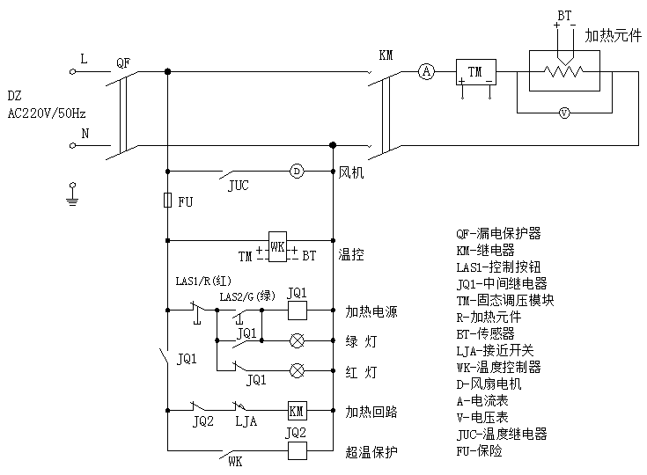

适用于LX0211 \LX0711 \LX1211
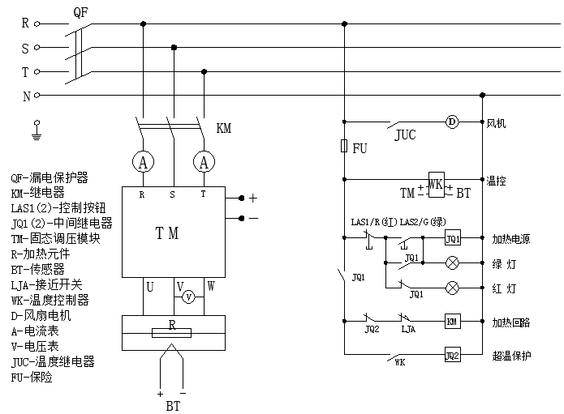

适用于LX1811 \LX3611
14
4、使用：
接通主电源，合上漏电保护器，仪表设定好所需的温度，（如果是程序控温，根据所需温度和时间，按照仪表操作说明先预设好各段程序），扭转控制盘旋钮开关至开机状态，电炉加热升温。

5、使用注意事项：
1.1、当电炉第一次使用或长期停用后再次使用时，必须进行烘炉，以免烧裂炉膛。
1.2、操作马弗炉时炉膛温度不得长时间运行最高温度或超过最高炉温。长期使用温度最好控制在1100℃以下。
1.3、不得将沾有水和油的试样放入炉膛，不得用沾有水和油的夹子装取试样。
1.4、装取试样时要戴专用手套，以防烫伤。
1.5、为延长产品使用寿命和保证安全，装取试样时炉门开启时间应尽量短。在设备使用结束之后要及时从炉膛内取出样品，退出加热并关掉电源。
1.6、禁止向炉膛内灌注各种液体及易溶解的金属。
1.7、试样应放在炉膛中间，整齐放好，切勿乱放。
1.8、注意开启炉门及装卸料，避免损坏纤维炉膛。
1.9、热电偶不要在高温时骤然拔出。
1.10、保持炉膛清洁，经常清除炉内氧化物。
1.11、注意电炉连接线和传感器的出线紧固，要定期检查维修。
四、仪表操作说明：

1、面板示例：
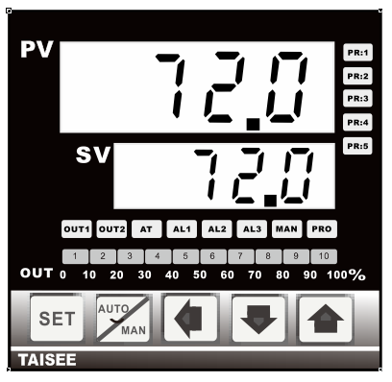

3
2、面板各部功能说明：

符号 | 名称 | 功能说明
PV | 检测值（PV） | 显示感测值
SV | 设定值（SV） | 显示目标设定值
 | 设定（输入）键 | 参数输入键。&功能切换键。变更完成确认键
 | 手动/自动切换键 | 自动模式下押 3秒切换手动模式。MAN指示灯按 闪烁。按 增加减少模拟输出量。手动模式  中按 立即恢复自动模式。MAN灯熄灭，或是有改  变SV值
 | 位移键（变更选择） | 移动到要修改处（闪烁中才可押 ）变更设定值
 | 减少键（FUN变更） | 减少设定值
 | 增加剑（FUN变更） | 增加设定值
OUT1 | OUT1(输出指示) | 第一组输出动作指示灯亮
OUT2 | OUT2(输出指示) | 第二组输出动作指示灯亮
AL1 | AL1警报指示灯 | 第一组警报动作时指示灯亮起
MAN | 手动模式指示灯 | 手动输出模式时指示灯亮起（TE-48机型无此功能）
OUT% | 输出百分比指示灯 | 十只指示灯。对应模拟输出量百分比显示
Section | 程序段数指示灯 | 八只指示灯对应程序目前执行段位1-8段显示（程序表）
PRG | 程序运行指示灯 | 运行程序曲线指示灯
PR1 | 程序组别指示灯 | 执行第一组程序曲线指示灯
PR2 | 程序组别指示灯 | 执行第二组程序曲线指示灯
PR3 | 程序组别指示灯 | 执行第三组程序曲线指示灯
PR4 | 程序组别指示灯 | 执行第四组程序曲线指示灯
PR5 | 程序组别指示灯 | 执行第五组程序曲线指示灯
4
13
上例3个温度之间温度差异非常大如只使用1组PID可能造成3点控温会有差异，所以使用3组PID控制各段PID。
设定方法如下：
1、将阶层2（LEEL2）内PID=1（第一组PID）
2、SV值=200℃
3、启动AT自动演算（自整定）
4、等AT灯熄灭自动演算（自定义）完成
5、将阶层2（LEVEL2）内PID=2（第2组PID）
6、SV值=800℃
7、启动AT自动演算（自整定）
8、等AT灯熄灭自动演算（自定义）完成
9、将阶层2（LEVEL2）内PID=3（第3组PID）
10、SV值=1200℃
11、启动AT自动演算（自整定）
12、等AT灯熄灭自动演算（自定义）完成
上述12秒步骤完成将PID=5（使用3组PID参数）控制原理如下：
SV值设定0℃—600℃范围内控制器自动选择PID1内参数使用
SV值设定601℃—1000℃范围内控制器自动选择PID2内参数使用
SV值设定1001℃—1300℃范围内控制器自动选择PID3内参数使用
六、接线图：

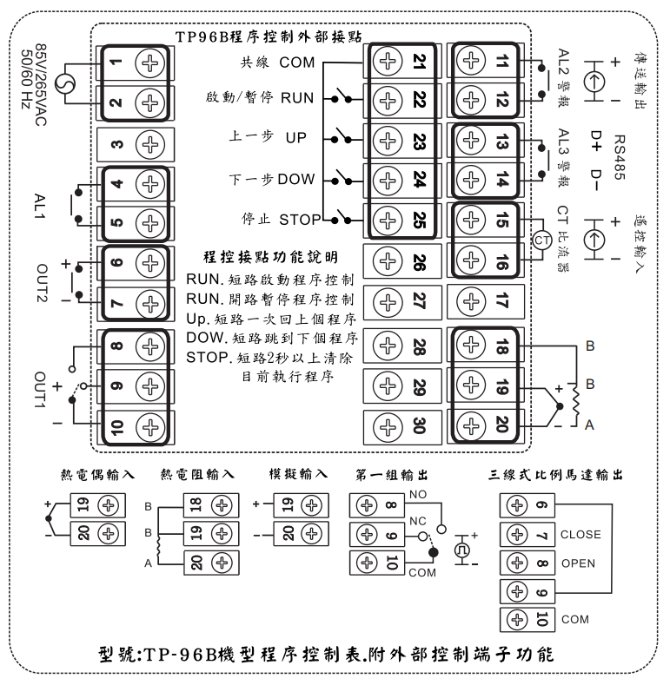

接上页
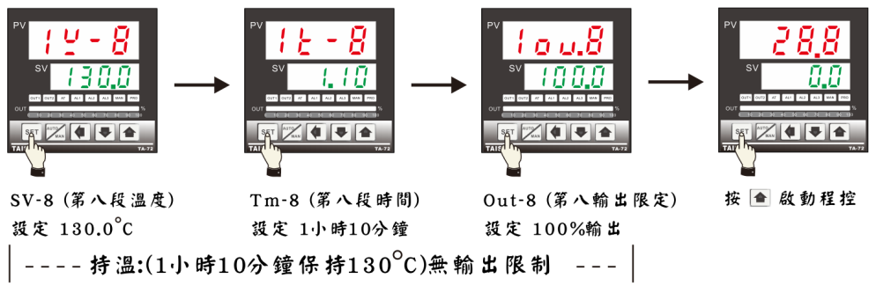

- 参数详解：
5.1、编程参数详解：
Ptn参数设定，man为手动模式，1-5为程序运行模式。
设为man时：仪表可以直接设定目标温度值，升温速率不可控。并无法进入5组程序设定界面。
当设为1-5时：分别执行1-5组预置程序运行，每组程序可以设置8段，每段可以分别设定目标温度值，升降温时间，功率输出限定。
当所需预置程序段较多，一组程序无法满足时，可以将两组或多组程序连接运行。设置为6时，1组和2组连接运行，设置为7时，3组和4组连接运行，设置为8时1组至5组连接运行。
例如将Ptn设为1，按压set键就会进入程序设置界面，分别显示1v-1 1t-11ou-11v-2 1t-2.。。。。。。1v-8 1t-8 1ou-8 。参数的含义为，以1v-1为例，1代表为第一组，v代表目标温度值，-1第一段。t代表时间，ou代表输出百分比。以此类推。
5.2、PID参数详解：
针对控制温度差异大设备，可设定3组PID在不同温度范围：控制表自动搜索最佳PID值。达到相同条件不同温度区域也可以精确控温。
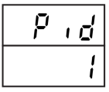
PID组别选择：PID=1 使用第一组PID值控制温度（正常模式使用一组PID）
PID=2 使用第二组PID控制温度
PID=3 使用第三组PID控制温度
PID=4 使用第一及第二组PID控制温度
PID=5 使用第一及第二组PID控制温度
例：因控温要求控制温度有3个温度范围。
NO：1.控制温度200℃NO：2.控制温度800℃
NO：3控制温度1200℃
12
3、各阶层参数设定：
3.1、用户层1参数表
按 直接进入用户层1参数表：
注明：由于用户层1参数较多，允许用户修改的参数在此列出，其它未列出参数，请勿擅自更改。
符号 | 名称 | 参数功能说明 | （范围）出厂值
AT | 自动演算 | YES=启动，NO=停止，P1=0自动演算失效 | NO
AT1 | 警报1 | 第一组警报输出 | （-200 ～200）10  10
PTN |  | 程序控制组别选择 | ——
CONT | 程序启动/停止模式 | KEY面板按键控制，TB外部端正控制 | KEY
SAVE |  | 目前程式执行段数停电记忆，NO停电清除记忆，YES停电记忆目前执行段数 | YES
SEG |  | 显示目前程式执行到
TIME |  | 显示程式执行段时间
3.2、用户层2参数表
按 4秒进入用户层2参数表：
注明：由于用户层2参数较多，允许用户修改的参数在此列出，其它未列出参数，请勿擅自更改。
符号 | 名称 | 参数功能说明 | （范围）出厂值
P1 | 比例带 | 时间比例作用调节 | （0.0 ～200.0%）
I1 | 积分时间 | 积分作用调节 | （0 ～3600Sec）
D1 | 微分时间 | 微分作用调节 | （0 ～900Sec）
ATVL |  | 自动演算偏移值 | （-100 ～100）-5
CYT1 |  | 第一组输出工作周期，4～20mA=0，SSR=1,继电器=15 | （0 ～150Sec）
HYS1 |  | OUT1输出延时(ON/OFF使用) | （0 ～1000）0
P2 | 第二组比例带 | 第二组时间比例作用调节 | （0.0 ～200.0%）
I2 | 第二组积分时间 | 第二组积分作用调节 | （0 ～3600Sec）
D2 | 第二组微分时间 | 第二组微分作用调节 | （0 ～900Sec）
CYT2 |  | 第二组输出工作周期，4～20mA=0，SSR=1,继电器=15 | （0 ～150Sec）
HYS2 |  | 第二组输出延时（ON/OFF使用） | （0 ～1000）0
GAP1 |  | 第一组输出间隙
GAP2 |  | 第二组输出间隙
PID |  | PID组别选择 | 1
LOCK |  | (密码层)参数锁定 | 2222  5
3.3、用户层3参数表
按 + 4秒进入用户层3参数表：
注明：由于用户层3参数较多，允许用户修改的参数在此列出，其它未列出参数，请勿擅自更改。
符号 | 名称 | 参数功能说明 | （范围）出厂值
INP1 |  | 输入模式选择
DP |  | 小数点设定 | （0 ～3）1
ADDR |  | 通讯站号 | （0 ～32）1
BAND |  | 通讯速率（4800/9600/19200/38400） | 96
BUS |  | 通讯格式（801/8E1/8N2） | 8N2
CT |  | 负载断续警报输出  (0=关闭检测功能，1=启动检测功能） | 0
3.4、用户层4参数表
按 + 4秒进入用户层4参数表：
注明：由于用户层4参数较多，允许用户修改的参数在此列出，其它未列出参数，请勿擅自更改。
符号 | 名称 | 参数功能说明 | （范围）出厂值
SOFT |  | 缓升启动时间 | （0 ～10Sec）2
L.OUT |  | 最小输出量调整（0 ～40Sec）0-6mA | （0 ～40Sec）20
H.OUT |  | 最大输出量调整(100.0)8-20.0mA | （30 ～100.0%）100
ALD1 |  | 第一组警报AL1(0=关闭警报功能）
PVOF |  | PV检测值误差校正，PV值=PV+VOF | （-200 ～200）0
L.PVR |  | PV检测值低点斜率校正 | （-100 ～100）——
H.PVR |  | PV检测值高点斜率校正 | （-100 ～100）——
4、AT（自动演算）达到最佳比例式控制效果：

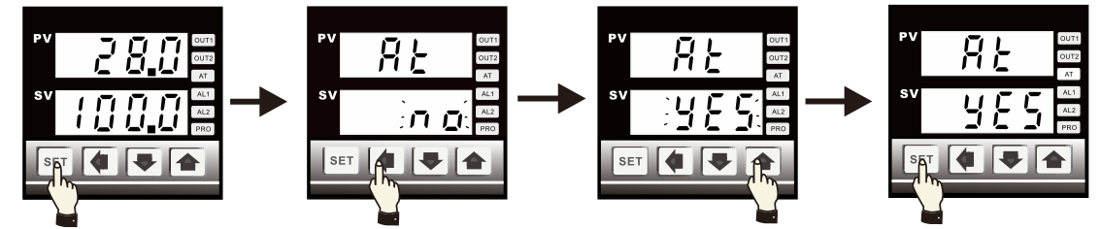

按 SET 键到AT位置——按 键NO闪烁——按 键设定YES

按 SET 键启动自动演算。

4.1、过程说明：AT（自动演算）运行会有三次ON/OFF过程。在演算过程控制器以开关模式来完成。三次ON/OFF完成。所以演算过程中超温是正常当演算完成。AT灯熄灭。控制器恢复比例输出方式。
6
11
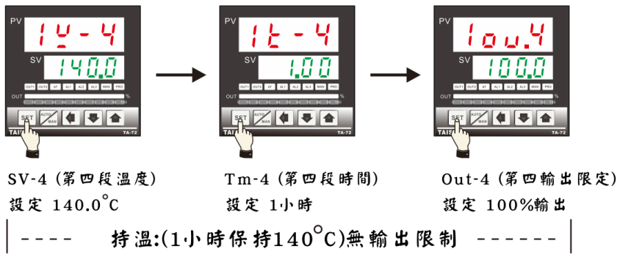
接
上
页

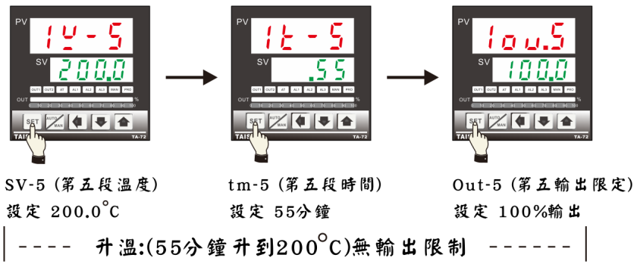

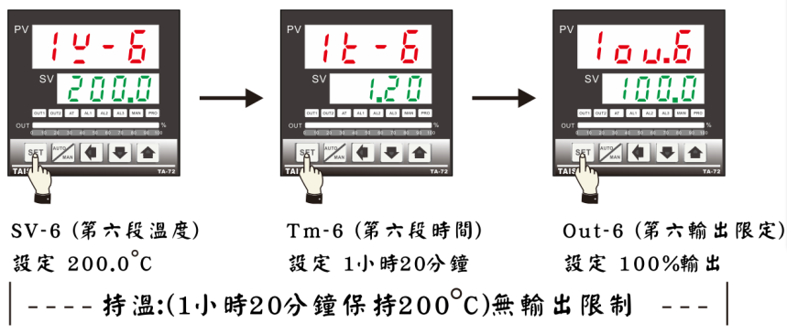

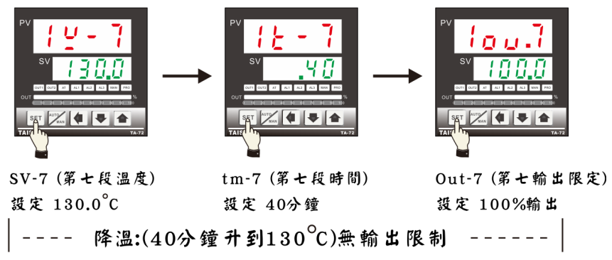

8.3、程序控制设定范例：
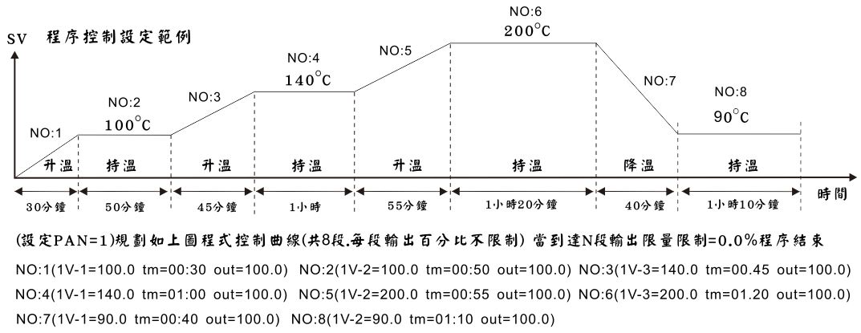

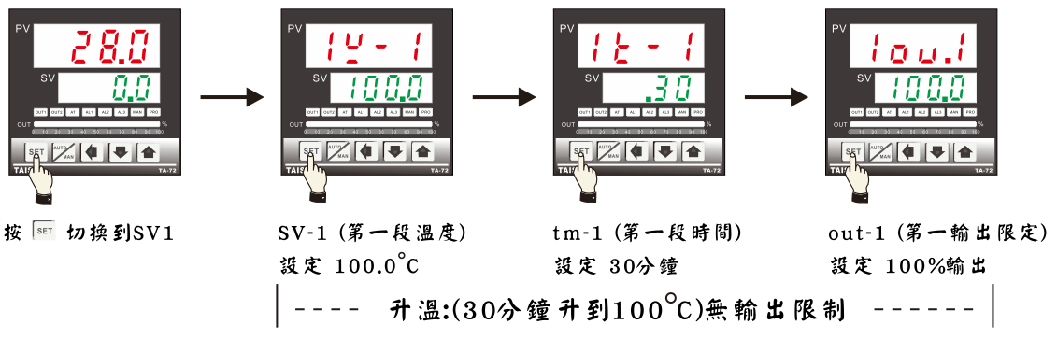

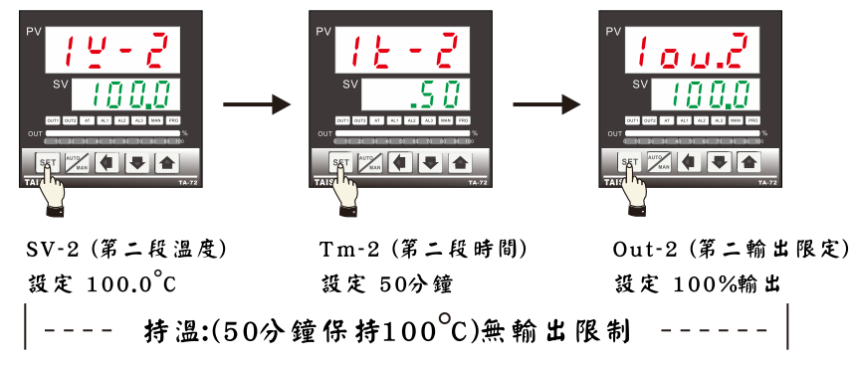

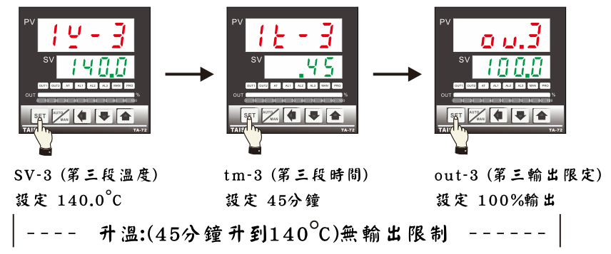

接
下
页
10
4.2、AT（自动演算）作用：（自动演算）控制器自整定选择最佳PID值。达连到精确控温要求如负载特殊。在（自动演算）完成。温度有误差少许波动即可精确控温。
4.3、AT（自动演算）图示说明：

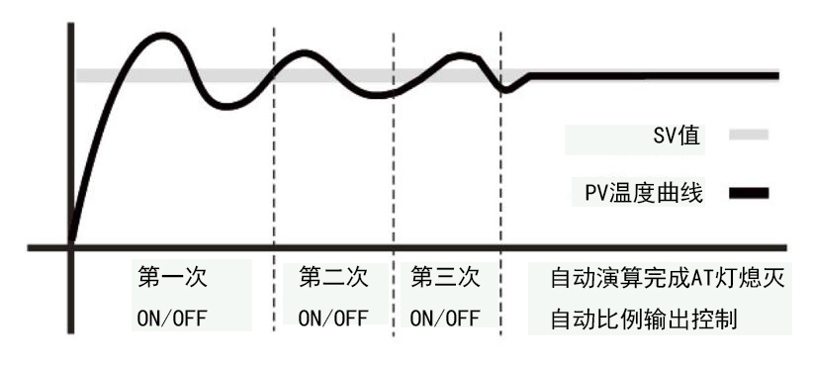

5、PV值检测温度误差斜率校正
PV检测值低点（常温）斜率校正范例：假设PV值高实际值1度
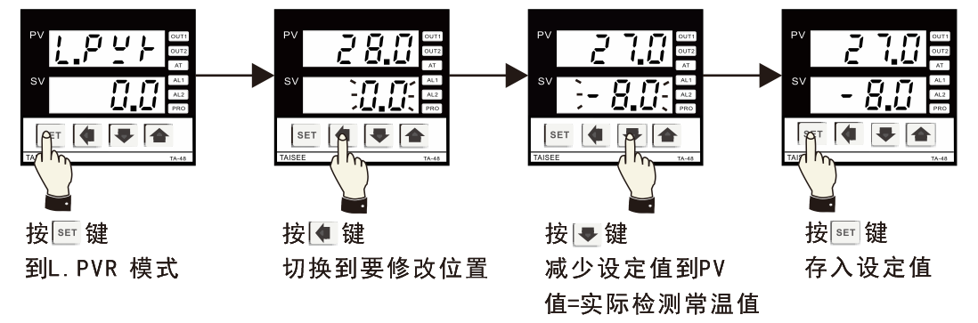

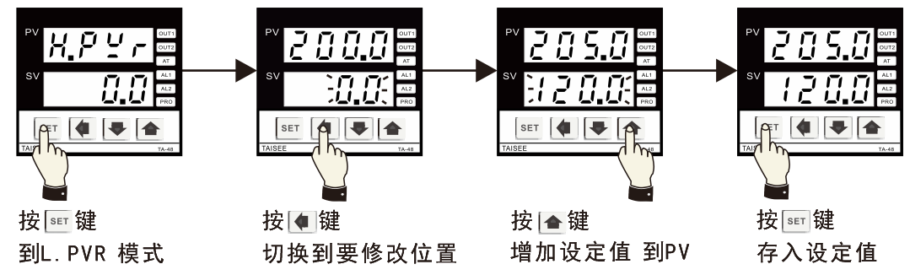
PV检测值高点斜率校正范例：假设PV值低于实际值5度
7
6、五组程序设定。可独立及连结8-40段曲线：
1=>只执行第一组程序(8段温度曲线设定）
2=>只执行第二组程序(8段温度曲线设定）
3=>只执行第三组程序(8段温度曲线设定）
4=>只执行第四组程序(8段温度曲线设定）
5=>只执行第五组程序(8段温度曲线设定）
6=>执行（第一、第二）2组连结，共16段温度曲线设定。
7=>执行（第三、第四）2组连结，共16段温度曲线设定。
8=>只执行（第一至第五）4组连结，共40段温度曲线设定。
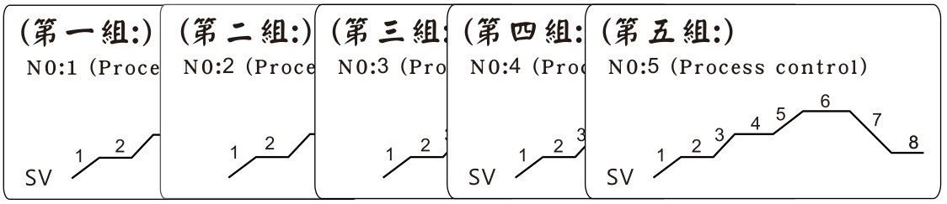

7、参数设定示例：
SV（改变设定值） 下列：SV由50更改为80（温度50℃更改为80℃）
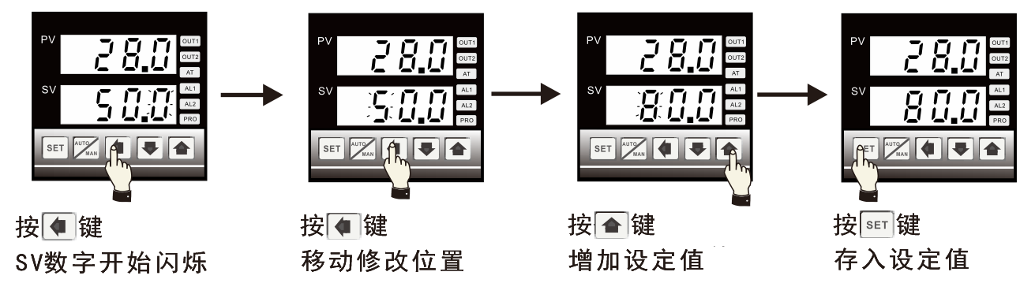

MAN（手动设定输出）下例：设定输出量50%
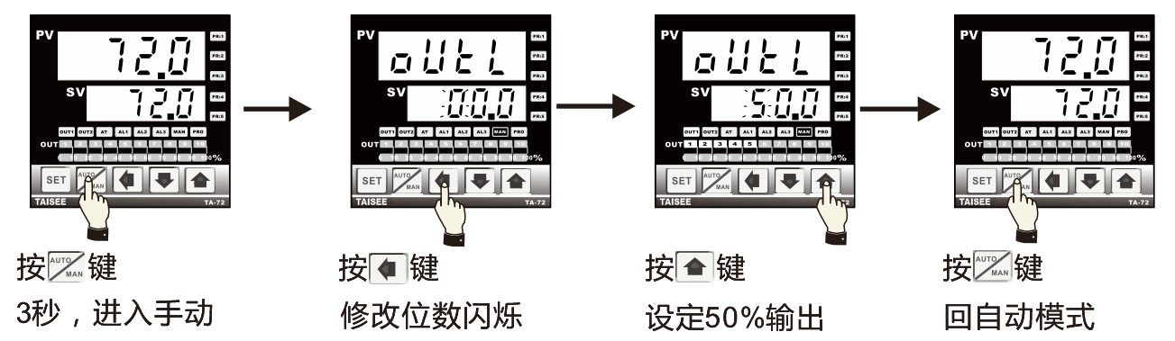

8
AL（警报设定）下例：AL1=5 当PV值大于SV+5（警报值）警报输出
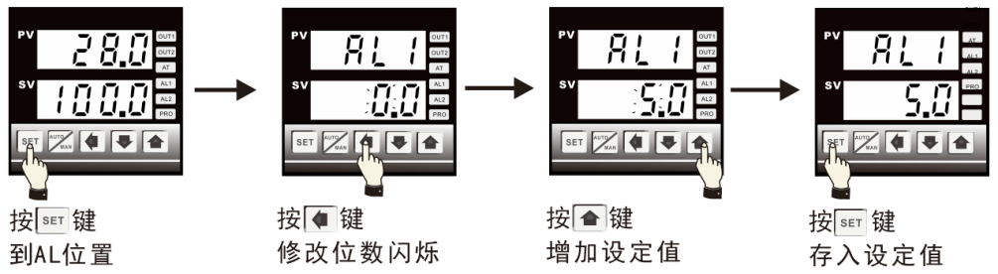

8、程序控制表温度曲调使用说明：
8.1、程序控制运行组别及段数（控制器指示灯显示）
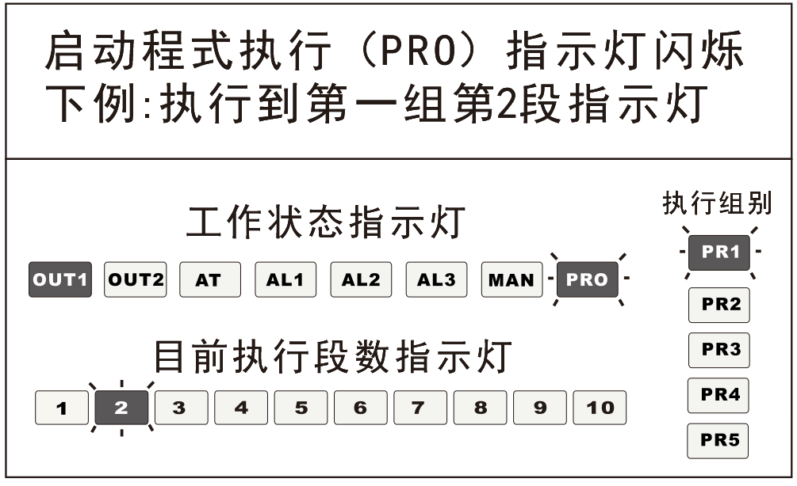

8.2、程序控制面板操作说明：
①、按 2秒启动程序（程式继续），此时启动程式执行（PRO）指示灯闪烁。
②、先按 在按 跳跃下一段程序，此时跳跃到下一段程式。
③、先按 在按 跳跃上一段程序，此时跳跃到上一段程式。
④、按 2秒程序暂停，程序暂停（PRO）指示灯停止闪烁，常亮。PV值：显示PASE与PV检测温度交替闪烁。
⑤、按 + 3秒停止，并清除程序，取消目前程式段记忆（PRO）指示灯熄灭，在启动程式，重新开始第一段执行。
注：程式执行中按 键，立即回到PV.SV主画面。
9

